**Author:** Fauconv

**Version:** V. 0.1

**Date:** 2016.11.30

Patches Management for

DCF 8

0

Table of ContenTs

1 Rules 2

2 PrOCESS 3

2.1 A community Patch exists 3

2.2 New custom patch 3

2.3 Patch follow up 3

2.4 Publish a patch 3

# Rules

Toute modification d'un module de la communauté (contrib) ou du coeur de drupal est a éviter à tout prix.

Cependant s'il s'agit d'un bug manifeste du module, il faut d'abord vérifier si il n'y a pas de patch déjà publié par la communauté qui corrige le problème.

Si aucun patch n'est trouvé dans la communauté, il est possible de modifier le module. Cette modification doit faire l'objet d'un patch publié à la communé et suivi .

Lors de la monté de version de module il faut appliquer les patchs ou les supprimer si ils ont été pris en compte par la communauté dans la nouvelle version.

# PrOCESS

## A community Patch exists

1. Récupéré le patch et le placer dans le répertoire patches.
2. Remplir le fichier excel avec les informations du nouveau patch : module, url du patch sur la communaute, version du module impacte, et indiquer qu'il s'agit d'un module de la communauté. Celui-ci se trouve dans le répertoire patches.
3. Appliquer le patch au module

## New custom patch

1. Faire les modifications nécessaires dans le module et tester avec la version courante de CTM
2. Créer un premier patch rapide (via svn ou diff) avec le module de CTM
3. Remplir le fichier excel avec les informations sur ce patch rapide en indiquant qu'il faut le publier à la communauté

## Patch follow up

Lors de la mise a jour du core et des modules dans CTM il faut ré-appliquer tous les patchs qui ont "sauté" à cause de la mise à jour sauf si les patchs on été intégré par la communauté.

Il faudra donc potentiellement modifier les anciens patchs pour les calquer à la nouvelle version et donc mettre a jour le patch publié à la communauté en conséquence.

Enfin il faut mettre à jour le fichier de suivi excel, en supprimant les patchs intégré par la communauté.

## Publish a patch

1. Récupérer le patch rapide fait précédement
2. Une fois ces étapes effectué rendez-vous sur le site de Drupal et plus précisément sur la page du module a patcher. Nous allons prendre comme exemple le module "Taxonomy Lineage".

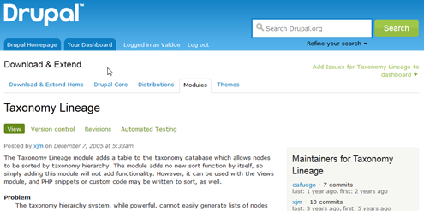

1. Une fois sur le site, nous allons télécharger la branche correspondante à la version de notre module afin d'y apporter les modifications du patch. Pour cela, il faut se rendre sous "Version control" (Toujours sur la page d'accueil du module)

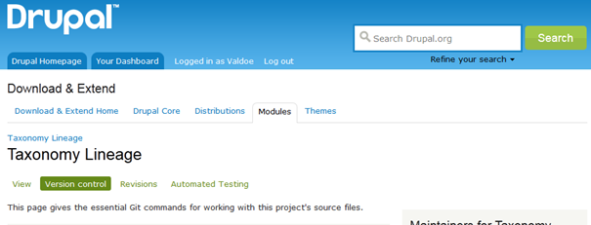

1. Une fois sur "Version control", il faut choisir la branche. Pour ceci, un champ est disponible. Pour notre module " Taxonomy Lineage" nous allons prendre la branche 7.x-1.x et cliquer sur "Show".

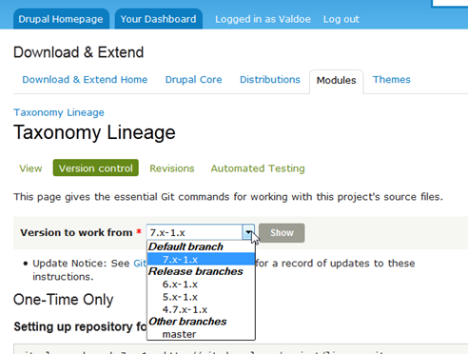

1. Une fois cette opération effectuée, le lien correspondant à la version de la branche est disponible en dessous.



1. Il faut ensuite copier le tout et le coller dans un répertoire crée pour l'occasion afin de télécharger la branche sur son serveur. Le répertoire crée se nomme "val" pour l'occasion. Copier donc la ligne et cliquer sur enter



1. Si l'opération c'est correctement dérouler, vous aurez le message suivant (le message peut être propre à chaque module et le temps de téléchargement est lié au volume du module)

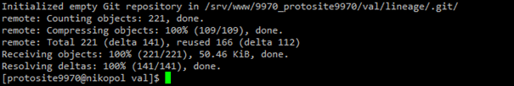

1. Ensuite dans notre répertoire "val", un dossier contenant le module est disponible.



1. Une fois ces premières opérations effectuée, le plus gros du travail est réaliser. Exécuter la commande "git status" à l'intérieur du répertoire afin de vérifier que le fichier c'est télécharger proprement.



1. Il faut maintenant modifier les fichiers afin d'apporter les modifications voulues. Il faut vérifier que les modifications ne sont pas déjà réalisées dans la version. Une fois vos modifications réaliser, lancer de nouveau la commande "git status" comme ci-dessus. Une liste des fichiers modifiés est maintenant disponible.

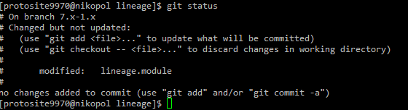

1. Afin de vérifier vos modification lancer la commande "git diff" suivi du nom de votre fichier.



1. Vous verrez ensuite toutes les modifications effectuée sur votre fichier.

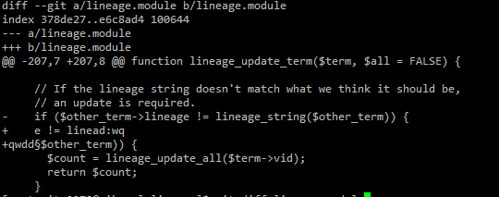

1. Une fois que les modifications apportées sont les bonnes, nous allons créer une issue et vérifier si notre patch n'est pas déjà existant ou en attente afin de transmettre le patch. Pour cela, cliquer sur "advanced search" dans la page d'accueil du module.

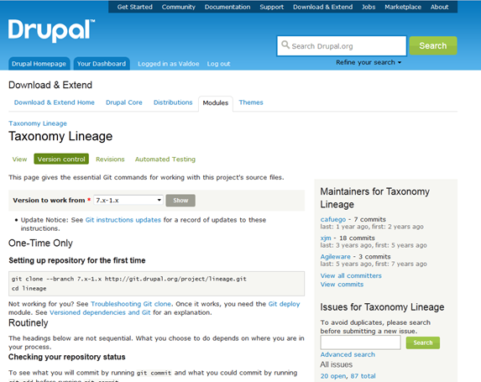

1. Vous arrivez sur la page ci-dessous :

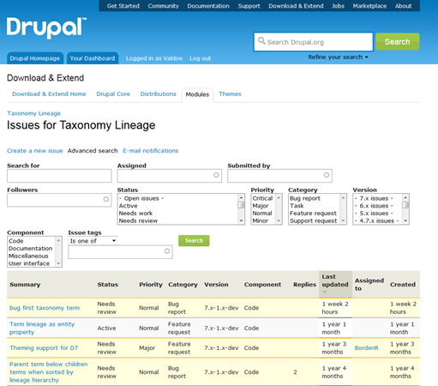

1. il faut créer une nouvelle issue. Cliquer sur " Create a new issue" comme ci-dessous.

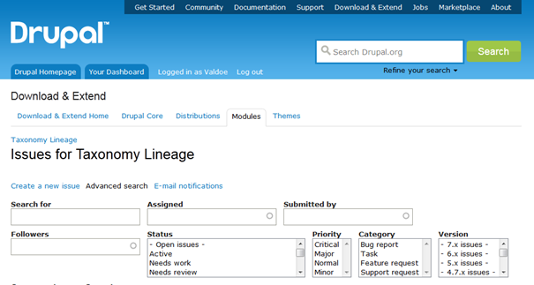

1. Vous arriverez sur la page suivante, remplissez les informations.

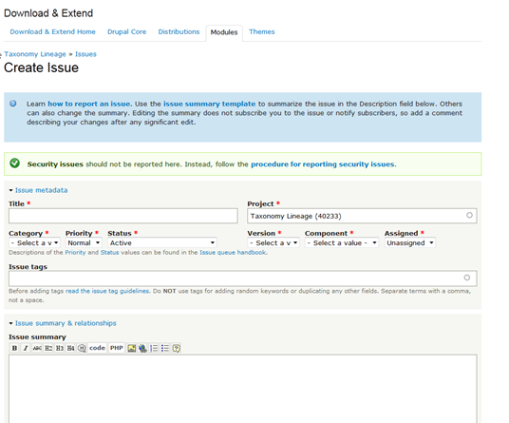

1. Récupérer le numéro de l'issue disponible dans l'encadré ci-dessus. Pour notre issue le numéro est "40233". Une fois que vous connaissez le numéro de votre issue nous allons créer le patch. Retourner donc sur le serveur et effectuer la commande suivante :



1. Après le "diff" rentrer le nom de votre ou de vos fichiers comme fais dans les première commande.
   * **Description** : il faut rentrer le titre de votre issue.
   * **Issue-number** : le numéro de votre issue, dans notre cas le "40233"
   * **comment-number** : Le numéro du commentaire. si vous crée l'issue le numéro sera le 1.

|  |
| --- |
| **Attention**  Il faut séparer chaque partie par un tirait comme dans l'exemple au-dessus. |

1. Cela donne sur notre serveur l'exemple suivant :



1. Lancer la commande et un fichier portant le nom choisi sera disponible.



1. Tout en bas de l'issue, vous pouvez transmettre votre fichier comme ci-dessus. Cliquer donc sur" parcourir", sélectionnez votre fichier puis finissez l'opération en cliquant sur "upload". Une fois que tous les champs sont compléter, cliquer sur "save" afin d'enregistrer vote issue.

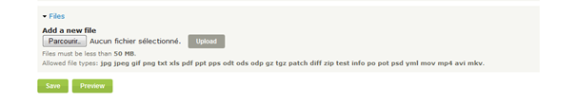

1. **N'oubliez pas de mettre à jour le fichier Excel contenant les scripts**